Когда на дворе непогода, когда не понятно, что это: конец зимы или начало весны в Москве, мы предлагаем присоединиться к нам. Мы - это гиды- переводчики с испанским, португальским и английским языками. Второй год подряд мы встречаем межсезонье в Средней Азии, и ни разу не пожалели.
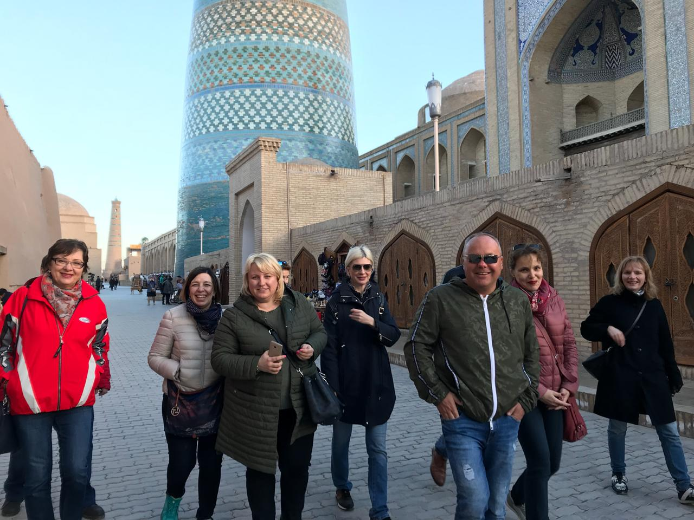
Как притягательна пустыня, когда она только начинает покрываться зеленью.
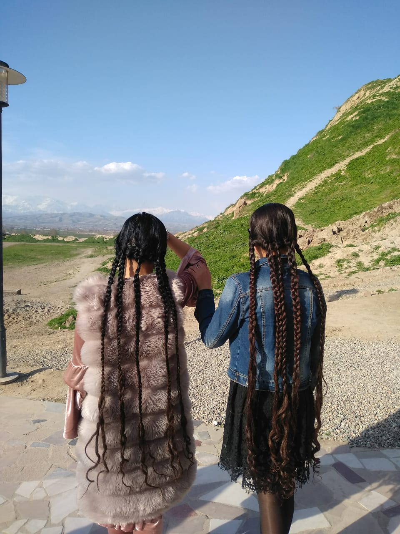
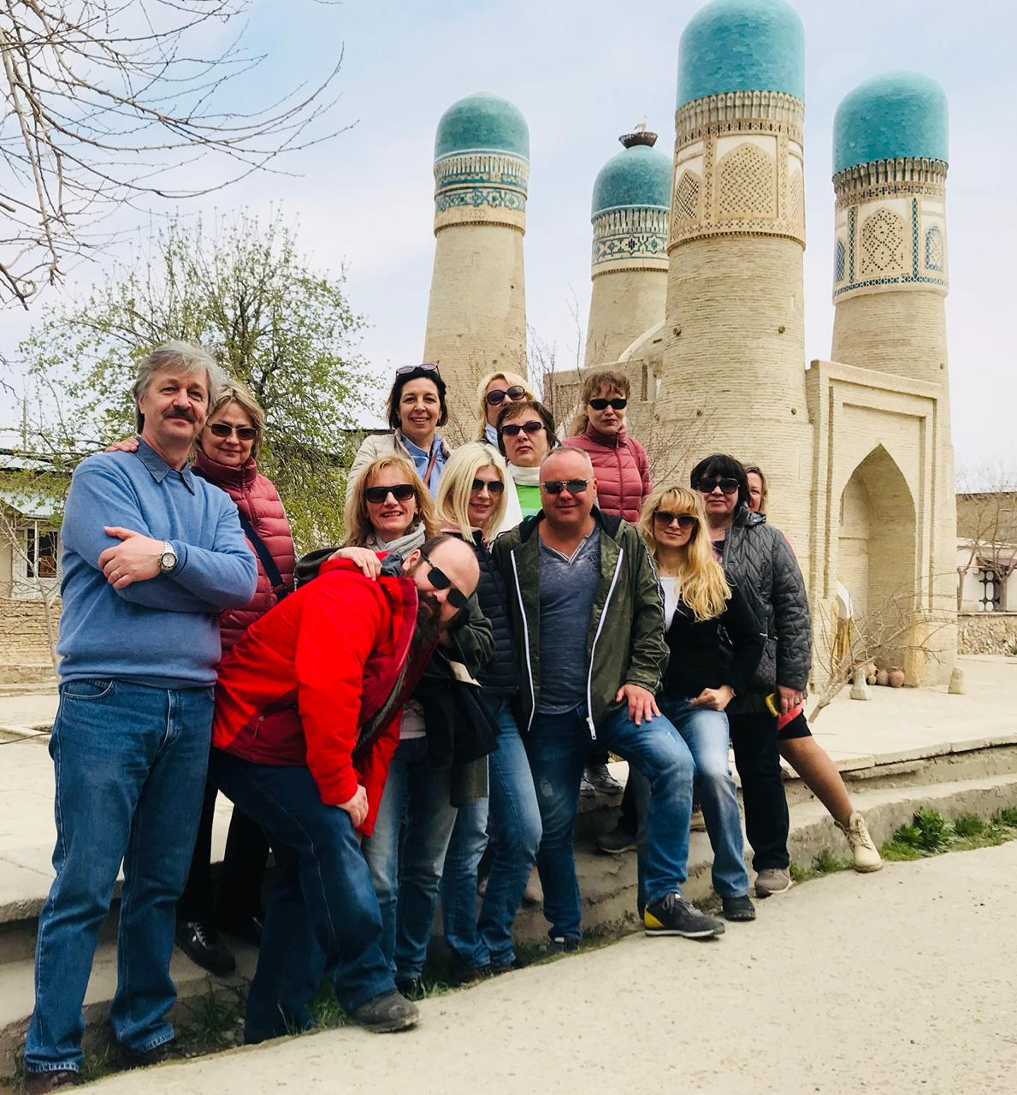
Как красивы города, через которые мы проехали.
Как добры и несуетны люди в Узбекистане и Таджикистане.
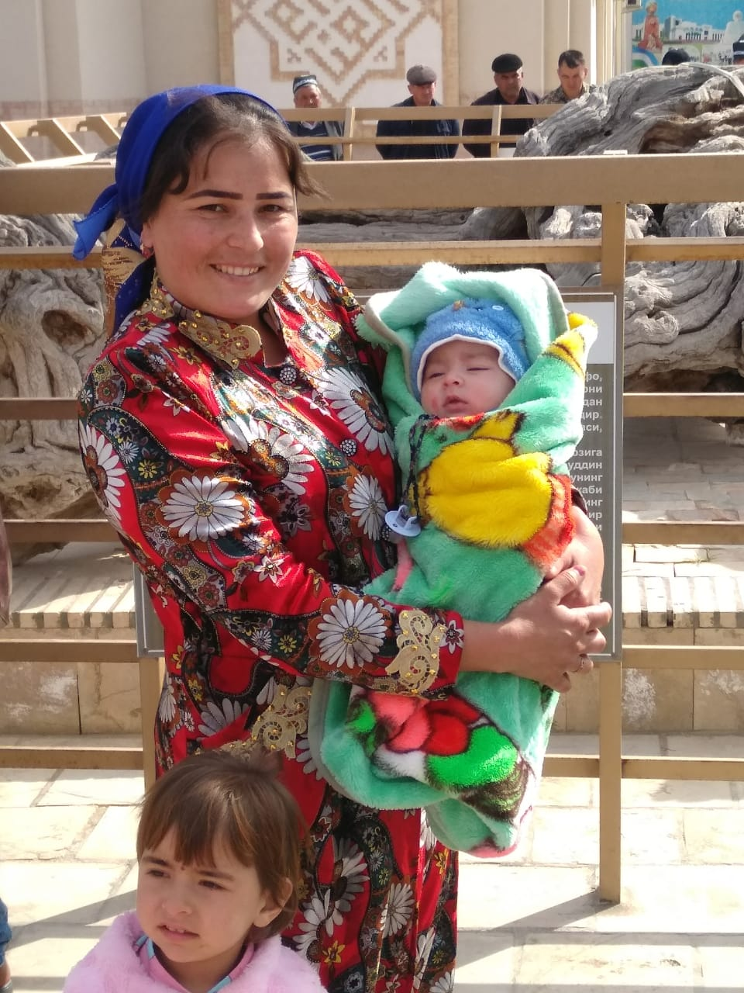
Их солнце согревало нас, они готовили вкусный плов и пекли чудесные лепёшки для нас.
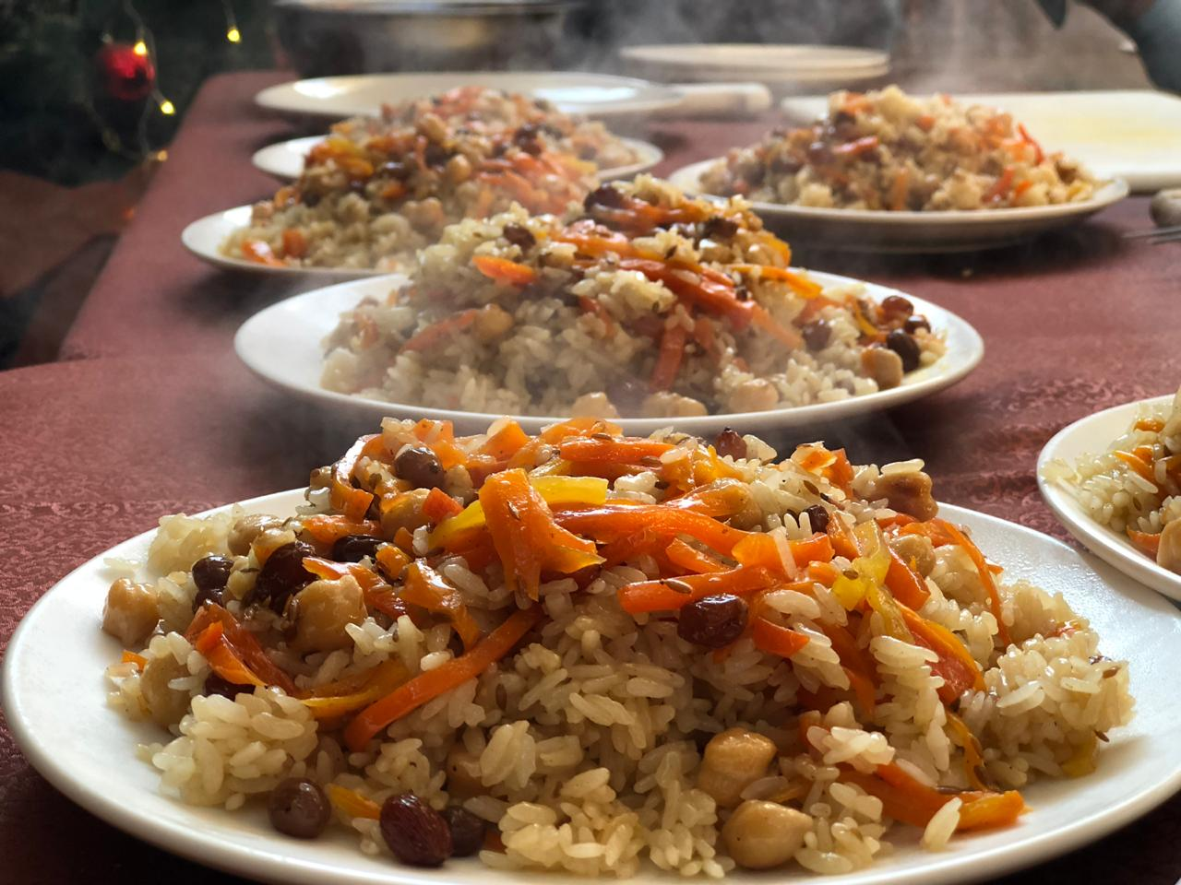
Наши водители на остановках танцевали просто потому, что им хорошо. И это настроение передавалось нам.
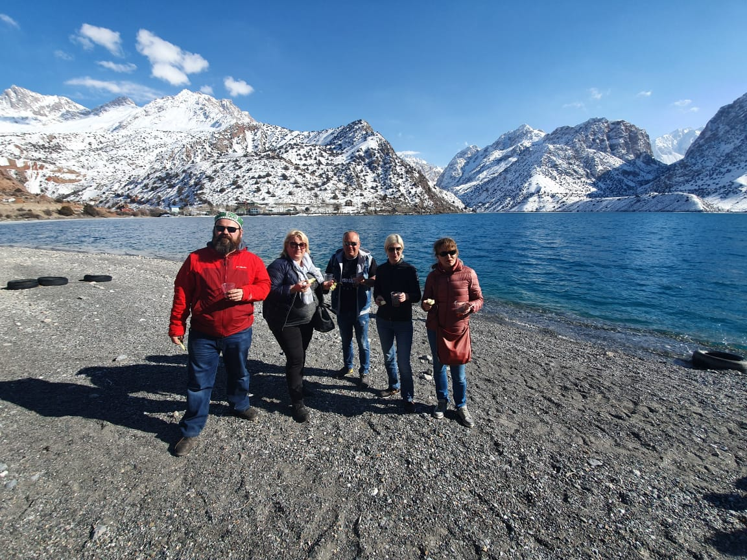
Мне приходилось бывать в Средней Азии с группами туристов 30 с лишним лет назад. Я имела возможность сравнить, что было тогда, и что мы увидели сейчас: города чистые и аккуратные, объекты показа оборудованы всем необходимым, гостиницы хорошие и очень хорошие.
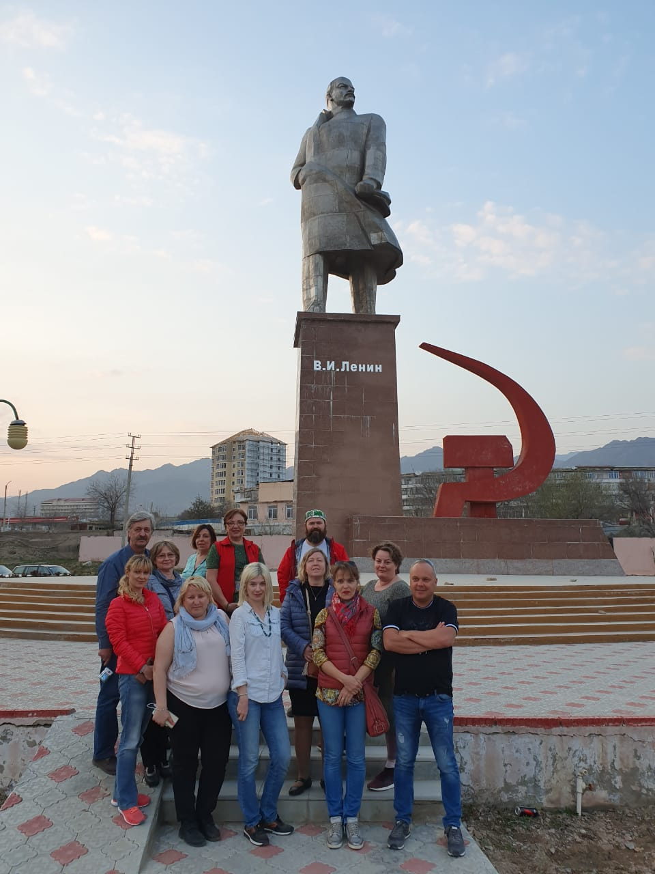
С радостью пообщались мы с нашим гидом, которая принимала иностранные группы в Душанбе 35 лет назад. Хафиза не могла поверить в то, что её помнят и её нашли.
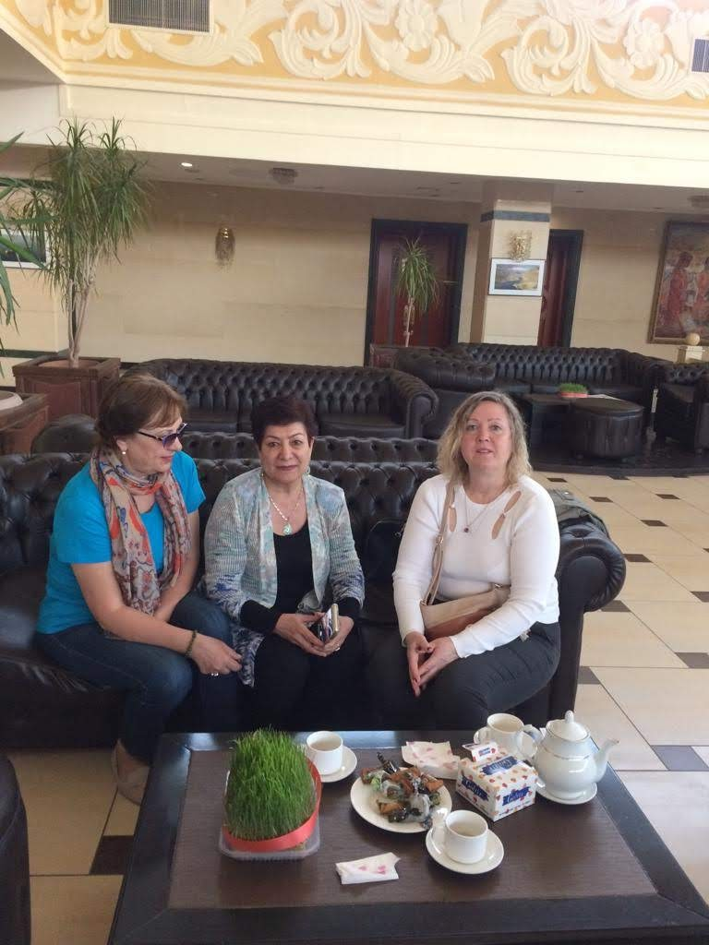
Озеро Искандеркуль в Фанских горах (помните великолепного Визбора) поразило нас своей красотой и энергетикой. 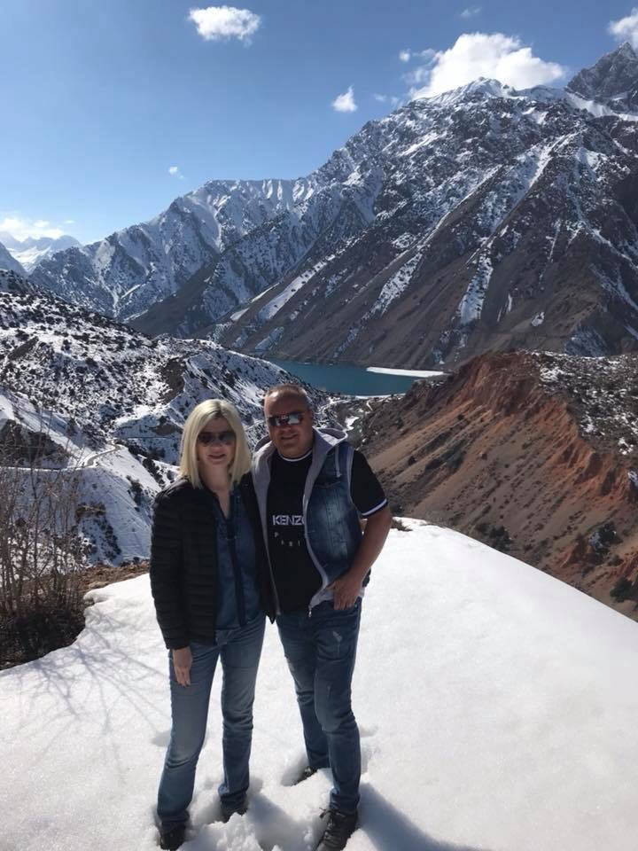
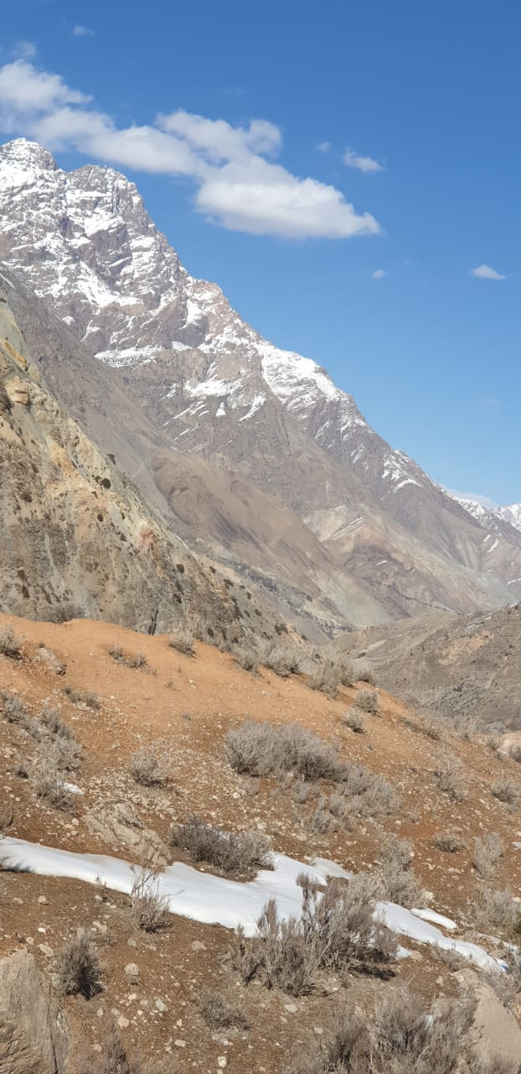
Мы всегда будем повторять, что лучше гор, могут быть только горы! Как прав был Владимир Семенович Высоцкий!
Когда мы искали в Бухаре гостиницу "Заравшан", помните фильм" Высоцкий- спасибо, что живой", всё местные жители останавливались и
подробно объясняли, как туда пройти.
Что ни говори, а поездка удалась, и мы всех приглашаем присоединиться к нам в следующий раз, когда мы придумаем что-нибудь интересное снова!
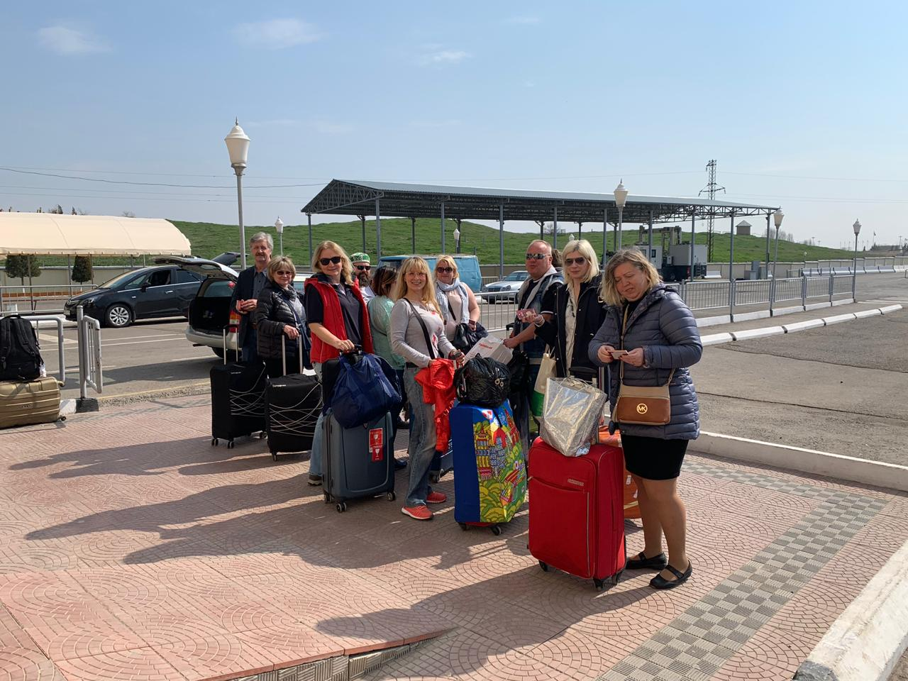

Текст: Ирина Нивина
Фото участников поездки

